Infographic: Lịch sử của công nghệ lặn
Theo maritimecyprus
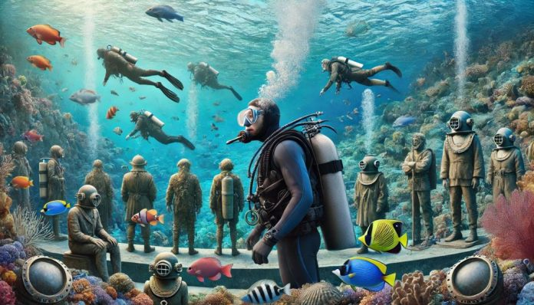
Trong thời Hy Lạp và La Mã, những người đàn ông dũng cảm đã thực hiện những bước đi đầu tiên mà ngày nay chúng ta gọi là lặn biển. Hầu hết chúng ta đều không có mặt vào thời điểm đó, nhưng tôi chắc chắn rằng nhiều người trong chúng ta đã lớn lên cùng Tiểu thuyết “Hai vạn dặm dưới biển” của Jacques Cousteau và nhân vật Calypso của ông ấy.
Nhiều người trong chúng ta biết rằng Jacques Cousteau là người đồng sáng lập phổi sinh học (Aqua Lung), thiết bị thở dưới nước đầu tiên.
Vào tháng 3 năm 2012, James Cameron đã tài trợ Abyss đóng chiếc tàu ngầm công nghệ cao “DeepSea Challenger” và Cameron đã lập kỷ lục về chuyến lặn một mình sâu nhất thế giới. ông đã lặn xuống đáy rãnh Mariana sâu 6,8 hải lý.
Trong khoảng thời gian giữa 2 sự kiện lớn này, lịch sử lặn biển có rất nhiều điều đã xảy ra. Trong Infographic bên dưới, bạn có thể tìm hiểu thêm về sự phát triển và lịch sử của Công nghệ lặn.
https://maritimecyprus.com/wp-content/uploads/2022/07/a-brief-history-of-dive-technology.jpg
-----------------------------------------------

